Trường Đại học Quốc Tế Hồng Bàng-TP Hồ Chí Minh
Khoa Công Nghệ Thông Tin



BÁO CÁO ĐỒ ÁN
Môn: Lập trình hướng đối tượng
Đề tài: Ứng dụng quản lí sản phẩm công nghệ
Predator

Sinh viên thực hiên:
  - Nguyễn Ngọc Đức Anh
  - Đặng Trương Hoàng Nguyên
  - Phạm Ngọc Phương Uyên
  - Dương Gia Tiến
Giảng Viên: Hoang Ngoc Long

NHẬN XÉT CỦA GIÁO VIÊN HƯỚNG DẪN
______________________________________________________________________________
______________________________________________________________________________
______________________________________________________________________________
______________________________________________________________________________
______________________________________________________________________________
______________________________________________________________________________
______________________________________________________________________________
______________________________________________________________________________
______________________________________________________________________________
______________________________________________________________________________
______________________________________________________________________________
______________________________________________________________________________
______________________________________________________________________________
______________________________________________________________________________
______________________________________________________________________________

Thành phố Hồ Chí Minh, ngày tháng năm 2020
Giảng viên bộ môn

Hoang Ngoc Long

MỤC LỤC
BÁO CÁO ĐỒ ÁN 1
NHẬN XÉT CỦA GIÁO VIÊN HƯỚNG DẪN 2
MỤC LỤC 3
Chương 1: CƠ SỞ LÍ LUẬN CỦA ĐỀ TÀI 5
1.1. Tổng quan về hệ thống quản lí Sản Phẩm : 5
1.1.1. Giới thiệu đề tài 5
1.1.2. Mục tiêu của hệ thống quản lí Sản phẩm 5
1.1.3. Mô tả đề tài 6
1.2. Tổng quan đồ án 7
1.3. Công cụ hỗ trợ 7
Chương 2: CƠ SỞ LÝ THUYẾT 8
2.1. Yêu cầu chức năng của ứng dụng 8
Chương 3: PHÂN TÍCH THIẾT KẾ ỨNG DỤNG QUẢN LÍ SẢN PHẨM CÔNG NGHỆ PREDATOR 10
3.1. Sơ đồ Use Case của ứng dụng 10
3.1.1. Sơ đồ Use Case tổng quát 10
3.1.2. Xây dựng kịch bản Use Case nhân viên bán hàng 11
3.1.3. Xây dựng kịch bản Use Case nhân viên quản lý kho 14
3.1.4. Xây dựng kịch bản Use Case nhân viên quản lý 15
3.2. Class Diagram 19
4.1. Các form giao diện của ứng dụng 20
4.1.1. Form đăng nhập 20
4.1.2. Form Admin 21
4.1.3. Form quản lý nhân viên 23
4.1.4. Form quản lý sản phẩm 24
4.1.5. Form danh mục tìm kiếm 26
4.1.6. Form thống kê doanh thu 27
4.1.7. Form bán hàng 28
4.1.8. Form quản lý khách hàng 29
4.1.9. Form hóa đơn 30
5.1. Kết luận 31
5.2. Hạn chế 31
5.3. Hướng phát triển 31

Chương 1: CƠ SỞ LÍ LUẬN CỦA ĐỀ TÀI

Tổng quan về hệ thống quản lí Sản Phẩm :

Giới thiệu đề tài
- Hiện nay, công nghệ thông tin (CNTT) đang hiện diện và đóng vai trò quan trọng không thể thiếu trong quá trình điều hành các hoạt động sản xuất kinh doanh. Sự phát triển và ứng dụng của Internet đã làm thay đổi mô hình và cách thức hoạt động kinh doanh của doanh nghiệp, việc chuyển dần các cách thức quản lý, giao dịch truyền thống sang quản lý, giao dịch điện tử đã ảnh hưởng đến vị trí, vai trò và cả nhu cầu của các bên hữu quan (khách hàng, nhà cung cấp,…) của doanh nghiệp.
- Trong thời điểm công nghệ thông tin phát triển như, thì mỗi cửa hàng đều áp dụng những ứng dụng của công nghệ vào công việc mua bán và quản lí của mình, nhầm tạo ra điều kiện thuận lợi cho sự phát triển của cửa hàng, nâng cao hiệu suất hoạt động, hỗ trợ cho các bộ phận chức năng trong doanh nghiệp, cụ thể cho hoạt động của các phòng ban chức năng hoặc các nhóm làm việc theo nhiệm vụ.
- Ứng dụng công nghệ điện tử là một công nghệ triển vọng của thế kỷ XXI, là một hướng ưu tiên cơ bản của phát triển trong sự nghiệp công nghiệp hóa, hiện đại hóa nước nhà. Trong vai trò là một lĩnh vực công nghệ cao với sự kết hợp từ thành tựu khoa học của nhiều ngành công nghệ chủ chốt như cơ khí, kỹ thuật điện tử, kỹ thuật điều khiển, vật liệu mới…, công nghệ điện tử đang ngày một khẳng định vị trí với mục tiêu tạo ra những ứng dụng, sản phẩm thông minh, ưu việt và có những tính năng vượt trội phục vụ con người.

Mục tiêu của hệ thống quản lí Sản phẩm
- Khi áp dụng các ứng dụng của công nghệ thông tin cho công việc mua bán cũng như quản lí của cửa hàng thì sẽ làm giảm phần nào sức lao động của con người, tiết kiệm thời gian, giúp quản lý chặt chẽ các bộ phận, hệ thống một cách khoa học và giảm tỷ lệ sai sót về dữ liệu (doanh thu, thông tin khách hàng, thông số kỹ thuật,…)
- Khi có phần mềm quản lí của hàng thì sẽ giúp cho các nhân viên các bộ phận thực hiện các công việc cửa mình như là : Cập nhật thông tin về khách hàng, nhân viên, kho, hàng hóa… được thức hiện một cách dễ dàng và chính xác hơn.
- Vì vậy, việc xây dựng một hệ thống ứng dụng quản lý cửa hàng là một bước tiến lớn để phát triển các ứng dụng công nghệ vào đời sống, môi trường làm việc, là việc làm cần thiết giúp đáp ứng nhu cầu của con người về những tiện ích như thời gian, sức lao động,..Cuối cùng, hiệu suất làm việc và hiệu quả công việc tăng cao, thỏa mãn được yêu cầu của doanh nghiệp và khách hàng.
- Đổi mới phải bắt kịp tiến bộ khoa học công nghệ: Mục đích của việc phát triển ứng dụng công nghệ trong đời sống là thay thế, khắc phục những tồn tại, hạn chế của công nghệ cũ bằng những ứng dụng mới tiên tiến hơn, ưu việt hơn, có khả năng tạo ra những sản phẩm có sức cạnh tranh trên thị trường.

Mô tả đề tài
- Ứng dụng quản lí sản phẩm công nghệ là một ứng dụng cho phép tất cả các nhân viên có thể đăng nhập. Tùy theo bộ phận, chức vụ sẽ được truy cập, sử dụng các chức năng khác nhau. Ví dụ: Nhân viên bán hàng có quyền truy cập vào mục thông tin khách hàng, nhân viên kế toán có quyền truy cập vào mục doanh thu của cửa hàng,…Và quản lý (Admin) là người có quyền hành lớn nhất, có thể truy cập vào tất cả các mục trong ứng dụng nhằm kiểm tra tất cả thông tin, kiểm soát sản phẩm và quản lý cửa hàng. Mỗi nhân viên làm việc sẽ được cấp một tài khoản đăng nhập vào ứng dụng tại cửa hàng. Thông tin nhân viên bao gồm: Họ tên nhân viên, mã nhân viên, chức vụ, số điện thoại, ….
- Quản lý sản phẩm là mục không thể thiếu trong ứng dụng tiện ích này. Nhân viên phụ trách từng bộ phận sẽ có thể xem, thêm, xóa hoặc chỉnh sửa thông tin và các thông số kỹ thuật của từng loại sản phẩm, biết được số lượng, loại sản phẩm được nhập vào cửa hàng; số lượng, loại sản phẩm đã bán và số lượng, loại sản phẩm còn lại. Thông tin sản phẩm gồm: Tên sản phẩm, mã sản phẩm, loại sản phẩm, thông số kỹ thuật,..
- Ngoài ra, ứng dụng còn cho phép lưu lại những thông tin của khách hàng như: Tên khách hàng, số điện thoại, số điện thoại, địa chỉ email,….nhằm thuận tiện cho việc giao dịch, vận chuyển,.. Nhân viên có thể xem, tìm kiếm, thêm, xóa, sửa thông tin khách hàng.
- Tất cả các hóa đơn được nhập trong tháng hoặc trong năm sẽ được tổng kết theo định kỳ. Nhân viên phụ trách có thể kiểm tra, tìm kiếm các hóa đơn. Mỗi một hóa đơn sẽ có những thông tin cơ bản như: Ngày xuất, tên khách hàng, nhân viên bán hàng, tên sản phẩm, mã sản phẩm, số lượng, đơn giá,….
- Ứng dụng sẽ tính toán các hóa đơn được xuất và các chi phí phát sinh theo định kỳ, cho ra thống kê doanh số cụ thể (ngắn gọn & chi tiết). Đồng thời, rút ngắn quá trình kiểm tra nhiều hóa đơn, giảm tỉ lệ sai xót.

Tổng quan đồ án
- Tên đồ án : Ứng dụng quản lý Sản phẩm Công nghệ Predator
- Sinh viên thực hiện:
  - Nguyễn Ngọc Đức Anh
  - Đặng Trương Hoàng Nguyên
  - Phạm Ngọc Phương Uyên
  - Dương Gia Tiến
- Thời gian thực hiện : 05/20202 – 03/06/2020
- Mục đích đồ án: Xây dựng một ứng dụng quản lý Sản phẩm Công Nghệ tiện ích, hữu dụng, hỗ trợ con người trong công việc hàng ngày.

Công cụ hỗ trợ
- Sử dụng ngôn ngữ lập trình Java
- Thiết kế cơ sở dữ liệu: Microsoft SQL Server Management Studio.

Chương 2: CƠ SỞ LÝ THUYẾT

Yêu cầu chức năng của ứng dụng
- Chức năng đăng nhập, quyền hạn truy cập.
- Chức năng quản lí nhân viên:
- Thêm, sửa, xóa, xem, tìm kiếm thông tin nhân viên
- Quản lí chức vụ, ca làm của nhân viên.
- Cấp tài khoản cho nhân viên, quản lí tài khoản.
- Chức năng quản lí sản phẩm:
- Thêm, xóa, sửa, xem, tìm kiếm thông tin sản phẩm (tên, mã, giá, loại, số lượng, màu sắc, hình ảnh).
- Thêm, xóa, sửa, xem, tìm kiếm thông tin loại sản phẩm.
- Chức năng quản lí hóa đơn
- Tính đơn giá của sản phẩm có trong hóa đơn.
- Xuất hóa đơn khi giao dịch hoàn thành.
- Tìm kiếm thông tin hóa đơn.
- Thêm, xóa, sửa hóa đơn xuất sản phẩm.
- Chức năng quản lí doanh số
- Tính doanh thu của cửa hàng.
- Chức năng quản lí khách hàng
- Thêm, xóa, sửa, thông tin khách hàng.
- Xem, tìm kiếm thông tin khách hàng
- Liên lạc, giao dịch dễ dàng.

Chương 3: PHÂN TÍCH THIẾT KẾ ỨNG DỤNG QUẢN LÍ SẢN PHẨM CÔNG NGHỆ PREDATOR

Sơ đồ Use Case của ứng dụng

Sơ đồ Use Case tổng quát
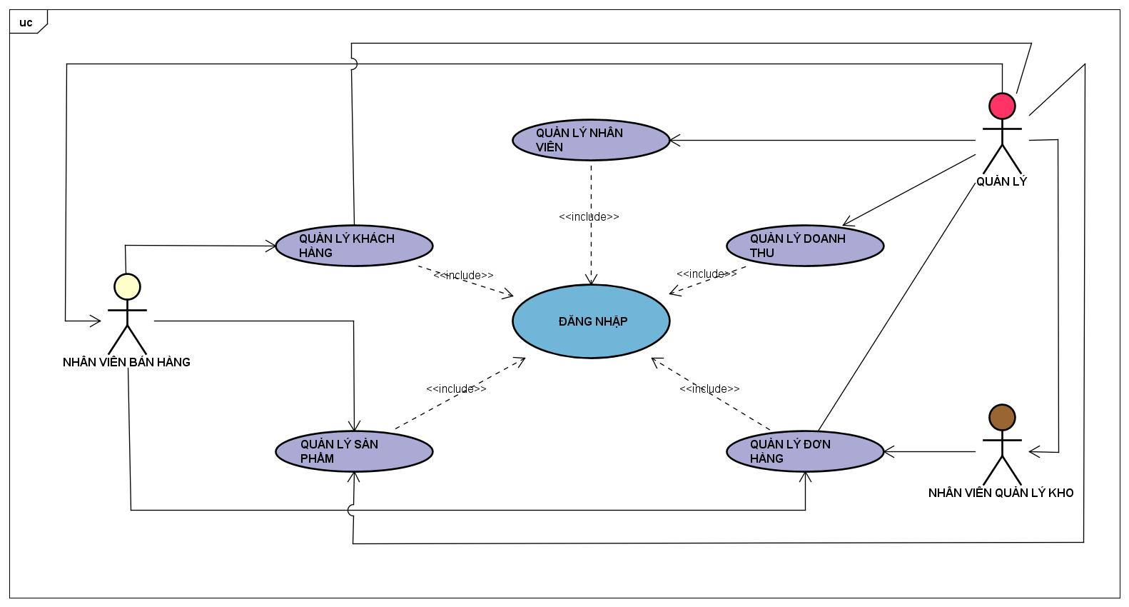
Hình 3.1 Sơ đồ Use Case tổng quát của ứng dụng
- Ứng dụng gồm 3 User chính : User quản lý, User nhân viên bán hàng, User nhân viên quản lý kho.
- User quản lý có tất cả các quyền của nhân viên bán hàng, nhân viên quản lý kho. Ngoài ra User quản lý có quyền quản lý tất cả nhân viên và quản lí doanh thu.
- Khi thực hiện tất cả các use case người dùng đều phải đăng nhập, vì vậy use case đăng nhập là phần chung được tách ra từ các use case khác. Vì vậy các Use case này đều có mối quan hệ include với Use case đăng nhập.

Xây dựng kịch bản Use Case nhân viên bán hàng
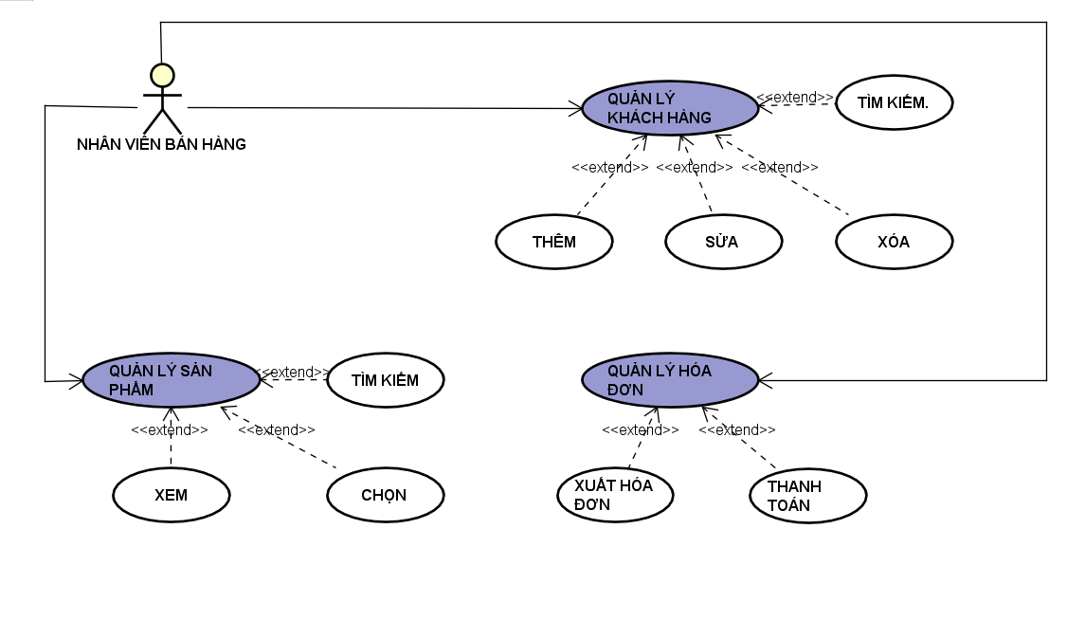
Hình 3.2 Sơ đồ Use Case nhân viên bán hàng
Kịch bản Use Case quản lý khách hàng đối với nhân viên bán hàng
Tên Use Case | Quản lý thông tin khách hàng
Tên User | Nhân viên bán hàng
Điều kiện | Nhân viên bán hàng phải đăng nhập vào hệ thống
Kích hoạt | Nhân viên bán hàng yêu cầu chức năng quản lý khách hàng
Tác nhân | Phản ứng của ứng dụng
- Nhân viên bán hàng muốn thêm thông tin khách hàng | Ứng dụng vô hiệu hóa mã khách hàng, cập nhật thông tin sản phẩm
- Nhân viên bán hàng muốn sửa thông tin khách hàng | Ứng dụng cập nhật thông tin vừa nhập lại
- Nhân viên bán hàng muốn xóa thông tin khách hàng | Ứng dụng sẽ xóa thông tin khách hàng được chọn
- Nhân viên bán hàng muốn tìm kiếm thông tin khách hàng | Ứng dụng kiểm tra thông tin khách hàng có tồn tại hay không, nếu có sẽ đưa ra thông tin khách hàng đang tìm kiếm
Bảng 1. Kịch bản Use Case quản lý thông tin khách hàng
Kịch bản Use Case quản lý sản phẩm đối với nhân viên bán hàng
Tên Use Case | Quản lý sản phẩm
Tên User | Nhân viên bán hàng
Điều kiện | Nhân viên bán hàng phải đăng nhập vào hệ thống
Kích hoạt | Nhân viên bán hàng yêu cầu chức năng quản lý sản phẩm
Tác nhân | Phản ứng của ứng dụng
- Nhân viên bán hàng muốn xem sản phẩm | Ứng dụng hiển thị danh sách sản phẩm
- Nhân viên bán hàng muốn chọn sản phẩm | Khi mà nhân viện chọn sản phẩm thì những dữ liệu trong table được tải lên từ database thì sẽ được hiện lên trên các textfiled tương ứng
- Nhân viên bán hàng tìm kiếm sản phẩm | Ứng dụng kiểm tra sản phẩm có tồn tại hay không, nếu có sẽ đưa ra thông tin sản phẩm đang tìm kiếm
Bảng 2. Kịch bản Use Case quản lý sản phẩm
Kịch bản Use Case quản lý hóa đơn đối với nhân viên bán hàng
Tên Use Case | Quản lý hóa đơn
Tên User | Nhân viên bán hàng
Điều kiện | Nhân viên bán hàng phải đăng nhập vào hệ thống
Kích hoạt | Nhân viên bán hàng yêu cầu chức năng quản lý hóa đơn
Tác nhân | Phản ứng của ứng dụng
- Nhân viên bán hàng muốn xuất hóa đơn | Ứng dụng xuất hóa đơn
- Nhân viên bán hàng muốn thanh toán | Ứng dụng kiểm ta thông tin hóa đơn, tính toán các đơn giá giá và cho ra giá trị của hóa đơn đó
Bảng 3. Kịch bản Use Case quản lí hóa đơn

Xây dựng kịch bản Use Case nhân viên quản lý kho
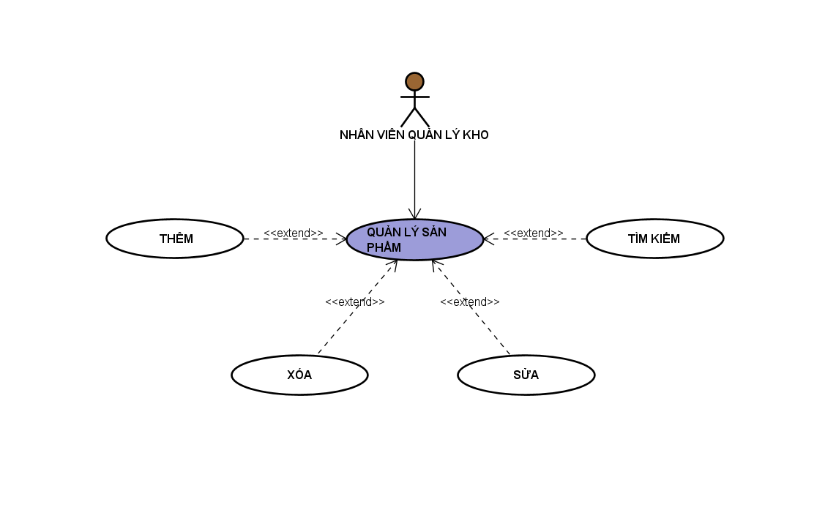
Hình 3.3 Sơ đồ Use Case nhân viên quản lý kho
Kịch bản Use case quản lý sản phẩm đối với nhân viên quản lý kho
Tên Use Case | Quản lý sản phẩm
Tên User | Nhân viên quản lý kho
Điều kiện | Nhân viên quản lý kho phải đăng nhập vào hệ thống
Kích hoạt | Nhân viên quản lý kho yêu cầu chức năng quản lý sản phẩm
Tác nhân | Phản ứng của ứng dụng
- Nhân viên quản lí kho muốn thêm sản phẩm | Ứng dụng vô hiệu hóa mã sản phẩm, cập nhật thông tin sản phẩm
- Nhân viên quản lí kho muốn sửa sản phẩm | Ứng dụng cập nhật thông tin vừa nhập lại
- Nhân viên quản lí kho muốn xóa sản phẩm | Ứng dụng sẽ xóa thông tin sản phẩm được chọn
- Nhân viên quản lí kho muốn tìm kiếm sản phẩm | Ứng dụng kiểm tra sản phẩm có tồn tại hay không, nếu có sẽ đưa ra thông tin sản phẩm đang tìm kiếm
Bảng 4. Kịch bản Use Case quản lí sản phẩm

Xây dựng kịch bản Use Case nhân viên quản lý
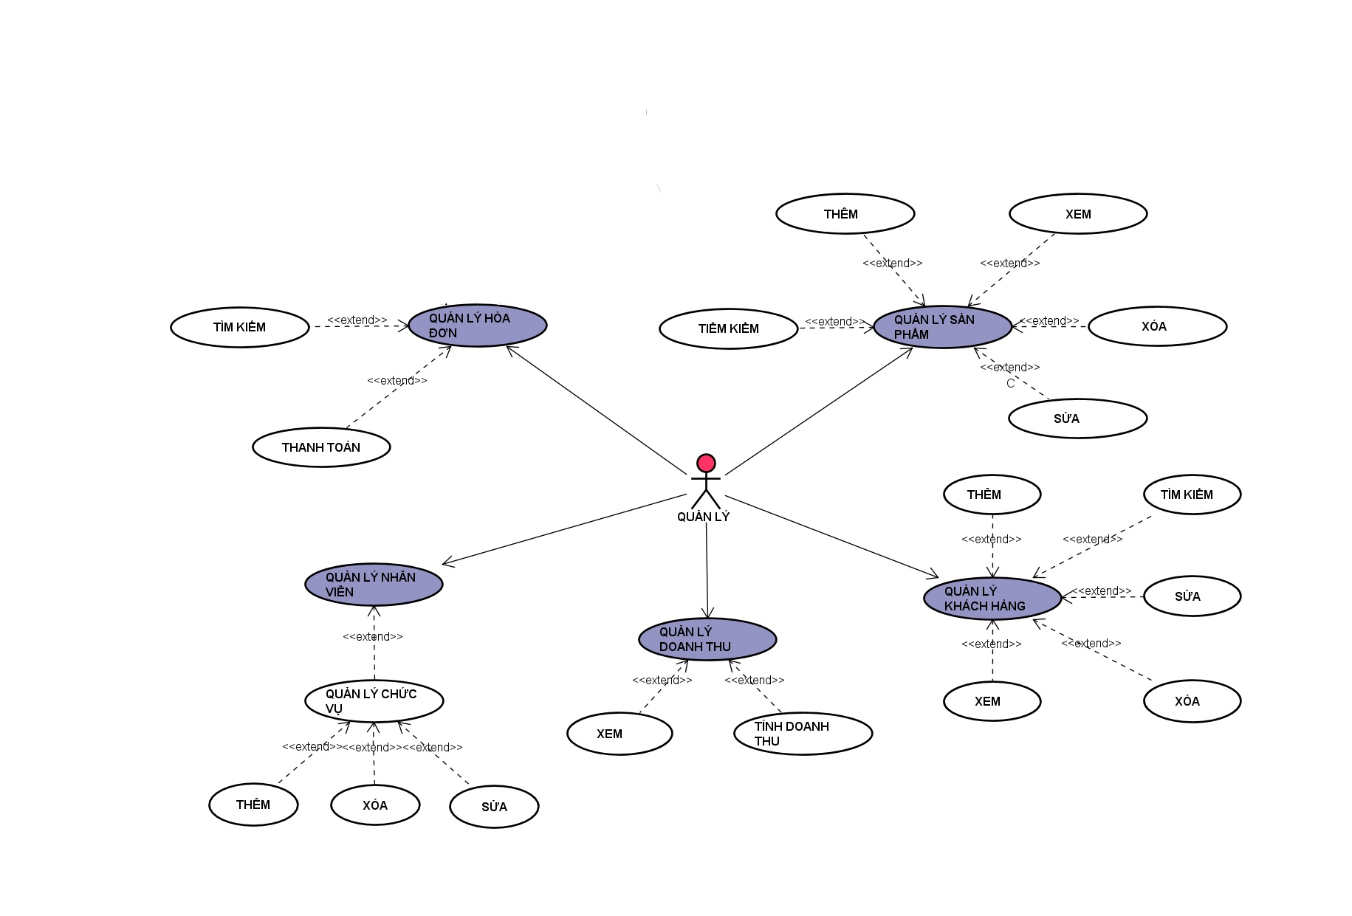
Hình 3.5 Sơ đồ Use Case nhân viên quản lý
Kịch bản Use case quản lý hóa đơn đối với nhân viên quản lý
Tên Use Case | Quản lý hóa đơn
Tên User | Nhân viên quản lý
Điều kiện | Nhân viên quản lý phải đăng nhập vào hệ thống
Kích hoạt | Nhân viên quản lý yêu cầu chức năng quản lý hóa đơn
Tác nhân | Phản ứng của ứng dụng
- Nhân viên quản lý muốn kiểm tra hóa đơn thanh toán | Ứng dụng kiểm tra hóa đơn có tồn tại hay không, nếu có sẽ hiên thị chi tiết của hóa đơn thanh toán.
- Nhân viên quản lý muốn tìm kiếm hóa đơn | Ứng dụng kiểm tra hóa có tồn tại hay không, nếu có sẽ hiển thị hóa đơn đang tìm kiếm
Bảng 5. Kịch bản Use Case quản lý hóa đơn
Kịch bản Use case quản lý nhân viên đối với nhân viên quản lý
Tên Use Case | Quản lý nhân viên
Tên User | Nhân viên quản lý
Điều kiện | Nhân viên quản lý phải đăng nhập vào hệ thống
Kích hoạt | Nhân viên quản lý yêu cầu chức năng quản lý nhân viên
Tác nhân | Phản ứng của ứng dụng
- Nhân viên quản lý muốn quản lý chức vụ | Nhân viên quản lý có quyền thêm, xóa, sửa thông tin nhân viên. Ứng dụng sẽ lưu lại thông tin nhân viên.
- Nhân viên quản lý muốn quản lý ca làm | Nhân viên quản lý có quyền thêm, xóa, sửa thông tin ca làm. Ứng dụng sẽ lưu thông tin ca làm của nhân viên.
Bảng 6. Kịch bản Use Case quản lííca làm
Kịch bản Use case doanh thu nhân đối với nhân viên quản lý
Tên Use Case | Quản lý doanh thu
Tên User | Nhân viên quản lý
Điều kiện | Nhân viên quản lý phải đăng nhập vào hệ thống
Kích hoạt | Nhân viên quản lý yêu cầu chức năng quản lý doanh thu
Tác nhân | Phản ứng của ứng dụng
- Nhân viên quản lý muốn xem doanh thu | Ứng dụng kiểm tra thông tin doanh thu, có thể theo ngày, tháng, quý hoặc năm.
- Nhân viên quản lý muốn tính doanh thu | Ứng dụng kiểm ta thông tin doanh thu, tính toán và cho ra tổng doanh thu
Bảng 7. Kịch bản Use Case quản lý doanh thu
Kịch bản Use Case quản lý khách hàng đối với nhân viên quản lý
Tên Use Case | Quản lý thông tin khách hàng
Tên User | Nhân viên quản lý
Điều kiện | Nhân viên quản lý phải đăng nhập vào hệ thống
Kích hoạt | Nhân viên quản lý yêu cầu chức năng quản lý khách hàng
Tác nhân | Phản ứng của ứng dụng
- Nhân viên quản lý muốn thêm thông tin khách hàng | Ứng dụng vô hiệu hóa mã khách hàng, cập nhật thông tin sản phẩm
- Nhân viên quản lý muốn xem thông tin khách hàng | Ứng dụng hiển thị thông tin khách hàng cần tìm kiếm
- Nhân viên quản lý muốn sửa thông tin khách hàng | Ứng dụng cập nhật thông tin vừa nhập lại
- Nhân viên quản lý muốn xóa thông tin khách hàng | Ứng dụng sẽ xóa thông tin khách hàng được chọn
- Nhân viên quản lý muốn tìm kiếm thông tin khách hàng | Ứng dụng kiểm tra thông tin khách hàng có tồn tại hay không, nếu có sẽ đưa ra thông tin khách hàng đang tìm kiếm
Bảng 8. Kịch bản Use Case quản lí thông tin khách hàng
Kịch bản Use case quản lý sản phẩm đối với nhân viên quản lý
Tên Use Case | Quản lý sản phẩm
Tên User | Nhân viên quản lý
Điều kiện | Nhân viên quản lý phải đăng nhập vào hệ thống
Kích hoạt | Nhân viên quản lý yêu cầu chức năng quản lý sản phẩm
Tác nhân | Phản ứng của ứng dụng
- Nhân viên quản lý muốn thêm sản phẩm | Ứng dụng vô hiệu hóa mã sản phẩm, cập nhật thông tin sản phẩm
- Nhân viên quản lý muốn sửa sản phẩm | Ứng dụng cập nhật thông tin vừa nhập lại
- Nhân viên quản lý muốn xóa sản phẩm | Ứng dụng sẽ xóa thông tin sản phẩm được chọn
- Nhân viên quản lý muốn tìm kiếm sản phẩm | Ứng dụng kiểm tra sản phẩm có tồn tại hay không, nếu có sẽ đưa ra thông tin sản phẩm đang tìm kiếm
- Nhân viên quản lý muốn xem sản phẩm | Ứng dụng hiển thị sản phẩm cần tìm kiếm.
Bảng 9. Kịch bản Use Case quản lý sản phẩm

Class Diagram

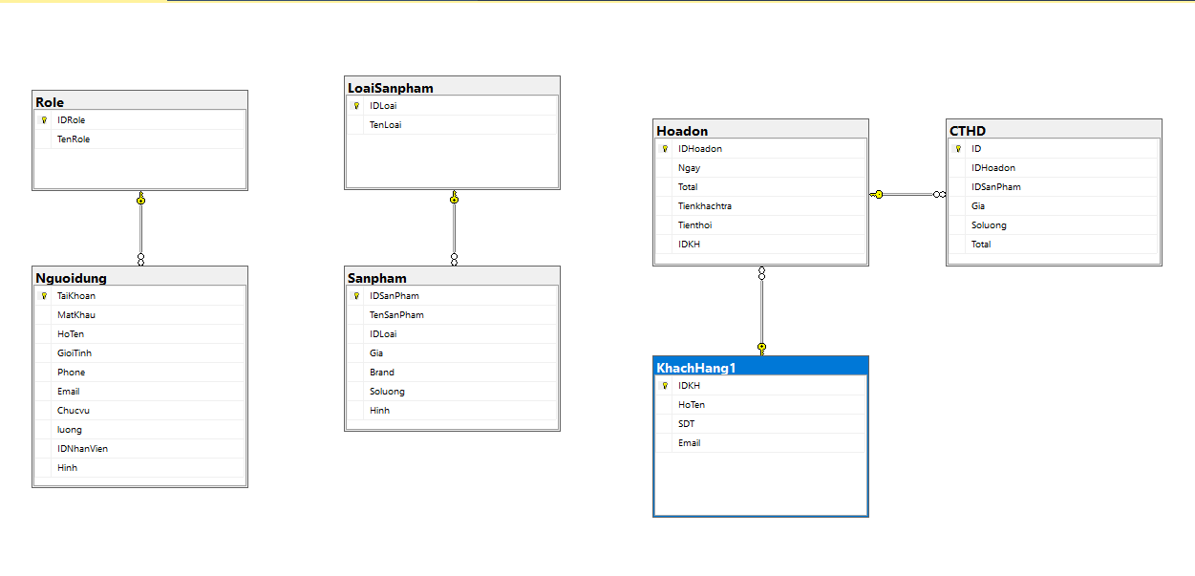
Chương 4: KẾT QUẢ THỰC NGHIỆM

Các form giao diện của ứng dụng

Form đăng nhập
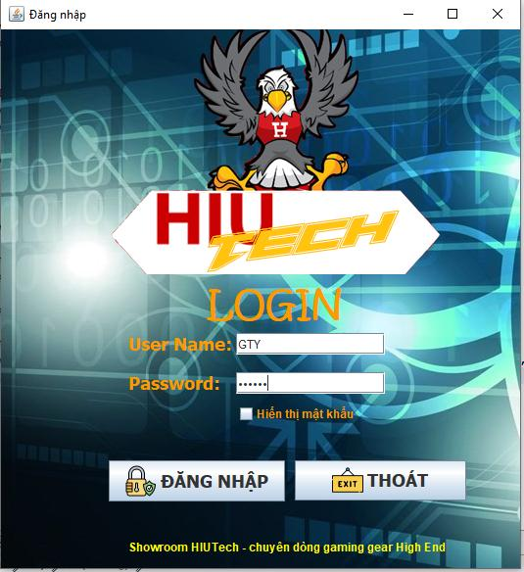
Hình 4.1.1a. Form đăng nhập của ứng dụng

- Giao diện đăng nhập: Mỗi nhân viên làm việc tại cửa hàng sẽ được cấp một tài khoản để đăng nhập vào ứng dụng. Khi nhập đầy đủ và đúng thông tin cố định, nhân viên có thể đăng nhập thành công. Nếu nhập thiếu hoặc sai một trong những mục có sẵn, ứng dụng sẽ hiện thông báo và yêu cầu nhập lại. Muốn rời khỏi, nhấn vào ô “THOÁT” dưới cùng bên phải của giao diện.

Hình 4.1.1b. Giao diện đăng nhập mật khẩu
- Người dùng có thể ẩn hoặc hiển thị mật khẩu khi đang nhập vào ứng dụng.

Form Admin
Đăng nhập thành công, ứng dụng sẽ hiển thị giao diện theo tài khoản, bao gồm ngày giờ cụ thể, tên user, các chức năng mà tài khoản có thể truy cập.
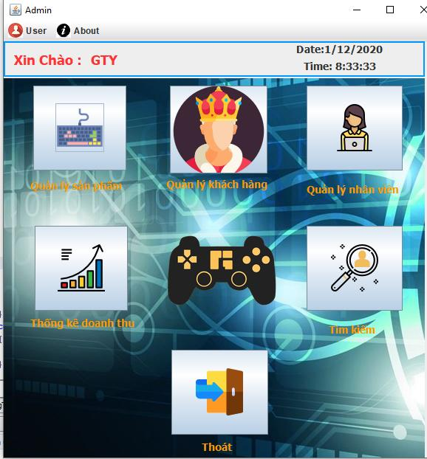
Hình 4.1.2 Giao diện đăng nhập của nhân viên quản lý

Form quản lý nhân viên
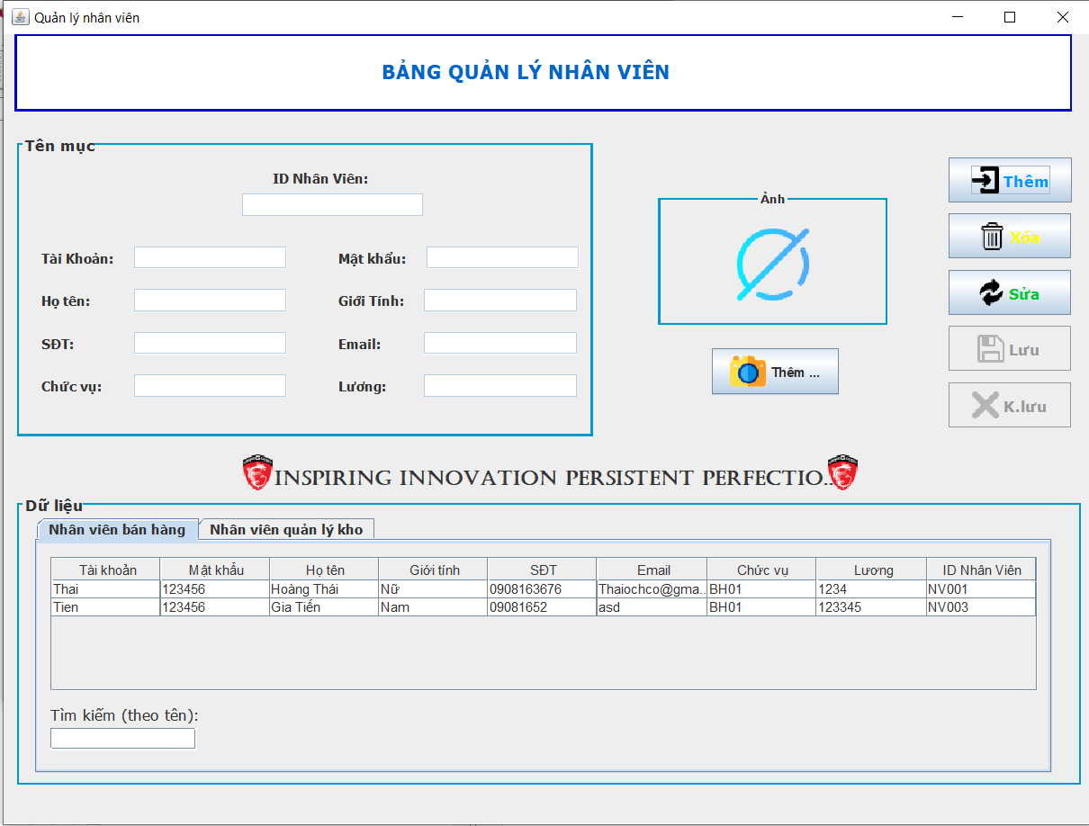
Hình 4.1.3a. Giao diện quản lý nhân viên
- Người dùng có quyền hạn có thể tìm kiếm, thêm xóa sửa thông tin nhân viên, cũng như kiểm soát được các chức năng của nhân viên và cấp tài khoản cho nhân viên để thực hiện chức vụ phù hợp.
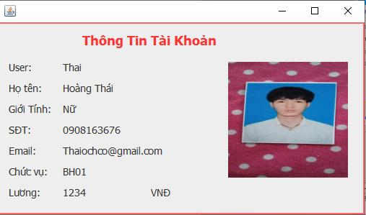
Hình 4.1.3b. Giao diện thông tin khách hàng
- Ứng dụng sẽ hiển thị thông tin nhân viên bao gồm: Họ tên, Giới tính, Sđt, Email,… kèm hình ảnh nhân viên.

Form quản lý sản phẩm
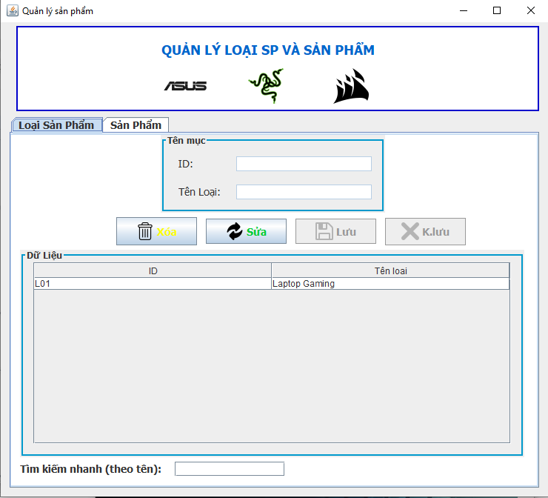
Hình 4.1.4a. Giao diện quản lý loại sản phẩm
- Người dùng có thể tìm kiếm nhanh (theo tên) sản phẩm có trong ứng dụng.
- Ngoài ra, có thể xóa, sửa tên loại sản phẩm hoặc ID loại sản phẩm đã có.
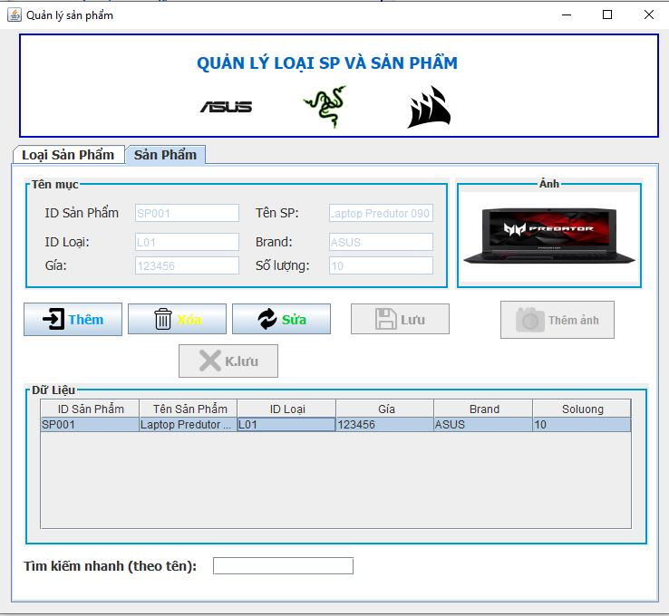
Hình 4.1.4b. Giao diện quản lý sản phẩm
- Giúp người dùng quản lý chặt chẽ số lượng sản phẩm, cũng như nắm rõ thông tin sản phẩm.
- Thêm, sửa, xóa thông tin sai sót nhanh chóng và tiện lợi.

Form danh mục tìm kiếm
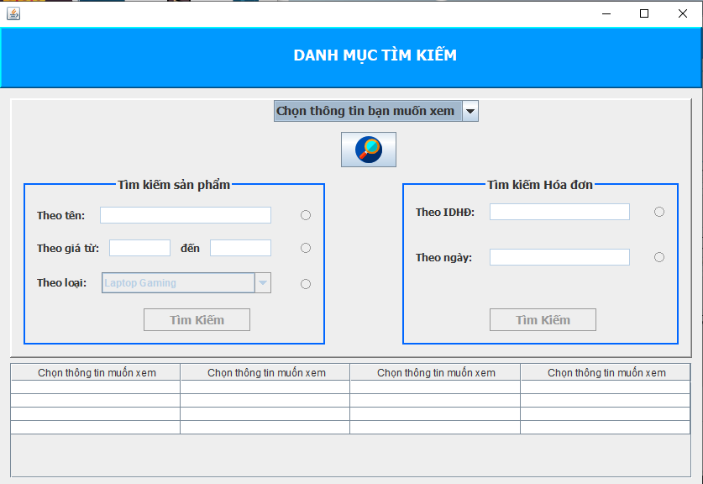
Hình 4.1.5 Giao diện danh mục tìm kiếm
- Có thể Chọn thông tin muốn xem để giúp việc tìm kiếm thông tin sản phẩm một cách nhanh, gọn và đầy đủ.

Form thống kê doanh thu
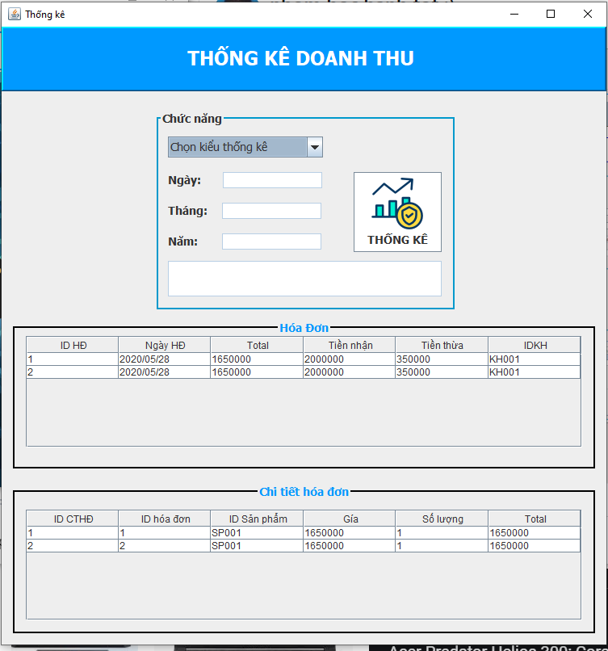
Hình 4.1.6 Giao diện thống kê doanh thu
- Việc thống kê doanh thu, tính toán hóa đơn mang tính chính xác cao đồng thời đưa rõ thông tin chi tiết của các hóa đơn.

Form bán hàng
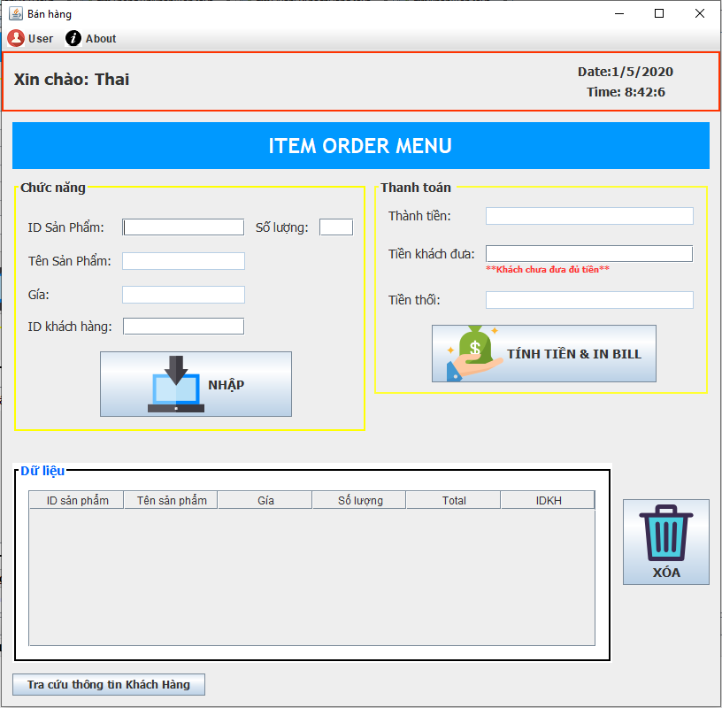
Hình 4.1.7 Giao diện bán hàng
- Thuận tiện cho người dùng nhập dữ liệu vào hoặc xuất hóa đơn dễ dàng, nhanh chóng, tiết kiệm thời gian.

Form quản lý khách hàng
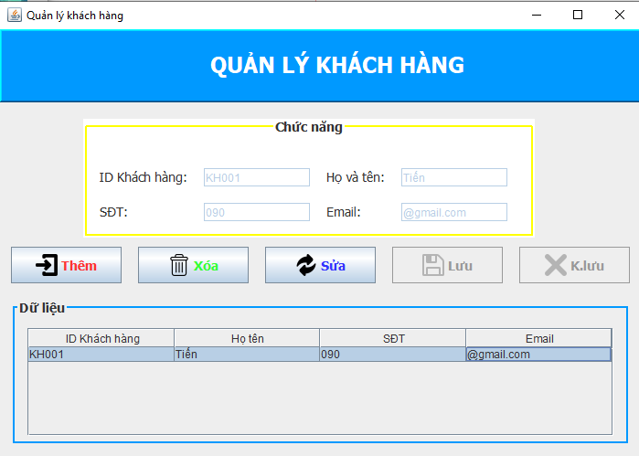
Hình 4.1.8 Giao diện quản lý khách hàng
- Lưu trữ thông tin khách hàng, dễ dàng tìm kiếm.
- Thuận tiện cho việc liên lạc và giao dịch.

Form hóa đơn

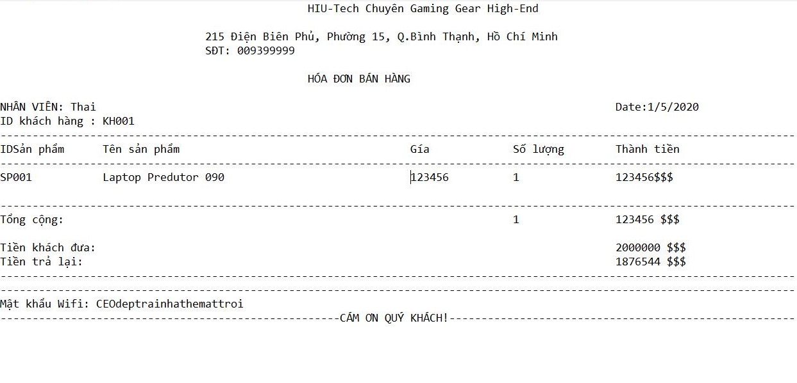
Hình 4.1.9 Giao diện hóa đơn
- Chi tiết hóa đơn sẽ hiển thị :
- Thông tin của hàng ( Tên, Địa chỉ, Số điện thoại,..)
- Nhân viên bán hàng
- ID khách hàng
- Thông tin sản phẩm (ID, Tên, Giá, Số lượng,…)
- Thời gian giao dịch
- Tổng thành tiền và số lượng
- ….

Chương 5: KẾT LUẬN VÀ PHƯƠNG HƯỚNG PHÁT TRIỂN

Kết luận
Đi sâu và bám sát mục tiêu đề tài đã đặt ra, trên cơ sở vân dụng tất cả các kiến thức đã học ở học phần Ngôn ngữ lập trình Java, do thầy Hoang Ngoc Long giảng dạy. Trước hết các thành viên trong nhóm đã tăng cao tính làm việc nhóm, tuy mỗi người có một ý kiến riêng nhưng đã có thể thống nhất một mục tiêu chung, nhưng mục tiêu này vẫn phù hợp với khả năng từng thành viên, xây dựng tính đặt , tìm hiểu, và giải quyết vấn đề.
Nhóm em đã dựa vào cả kiến thức của môn Cơ sở dữ liệu mà xác định các dữ kiện ràng buộc, tạo ra cơ sở dữ liệu, dữ kiện phù hợp, nên việc đưa dữ liệu cũng như lưu trữ dữ liệu một cách dễ dàng và nhanh chóng nhất có thể. Biết cách thiết kế các sơ đồ Use case, sơ đồ không thể thiếu để ứng dụng vào các dự án thực tế, cũng là nền tảng để làm đồ án. Sử dụng công cụ hỗ trợ đồ án là Netbeans, Microsoft SQL Server Management Studio và Ngôn ngữ lập trình Java để xây dựng ứng dụng, chức năng, thỏa sức thiết kế giao diện đăng nhập, giao diện người dùng, các chức năng của người dùng, có tính bảo mật cho các bộ phận sử dụng và quản lí. Thiết kế hóa đơn, thống kê chi tiêu của cửa hàng, tối ưu hóa vấn đề sai sót trong tính toán và dễ dàng cho người dùng sử dụng.
Nhóm em đã có tính đoàn kết trong công việc, cùng nhau làm việc và giúp đỡ, góp ý để hoàn thiện đồ án. Phát triển các thế mạnh vốn có của từng thành viên trong nhóm, đồng thời xây dựng tính đồng đội trong làm việc nhóm, giúp đẩy nhanh tiến trình làm đồ án, không chỉ bổ xung thêm kiến thức mà còn xây dựng được kĩ năng hằng ngày trong đời sống.

Hạn chế
Project tụi em làm vẫn còn khá nhiều hạn chế như sau :
- Chưa ràng buộc được người dùng hoàn toàn để tránh phát sinh lỗi (Ví dụ : K được đặt trùng tên với khóa chính).
- Project đa phần là chữ, dữ liệu thiếu đi sự sinh động (ảnh hiển thị).
- Do thời gian thực hiện tương đối hạn chế và thiếu kinh nghiệm nên đồ án của nhóm không thể tránh khỏi những thiếu sót. Bên cạnh đó, ứng dụng còn có một số chức năng tìm
kiếm và thống kê chưa thể thực hiện được. Đồng thời vẫn có một số form chưa hoàn thành
đầy đủ và chính xác các ràng buộc về dữ liệu vẫn chưa hoàn chỉnh.

Hướng phát triển
- Khắc phục hạn chế, phát triển ứng dụng với qui mô lớn.
- Để chương trình có thể hoạt động hiệu quả hơn cần dữ liệu phải được lưu trữ bằng hệ quản trị cơ sở dữ liệu có tính bảo mật hơn. Cần có sự kết hợp song song giữa quản lý nhân viên bán hàng và quản lý nhân viên kho một cách chặt chẽ hơn để việc theo dõi và quản lý cửa hàng được tốt hơn.

